|  |  |  |  |  |  |
| --- | --- | --- | --- | --- | --- |
|  | | **작성자** | **2019180049 윤우영**  **2019180046 김강휘**  **2016180015 김지호** | **팀명** | Survil |
| **주차** | **22** | **기간** | **2022.06.01~2022.06.07** | **지도교수** | **정 내 훈**(서명) |
| **이번주 한일** | * **윤우영: 정책 선택 및 서버와 동기화** * **김강휘: 탐험대 마을복귀 시 자원, 시민 추가** * **김지호: UI 오류 수정.** | | | | |

**<상세 수행내용>**

윤우영:

정책에서 버튼을 누르면 중복 및 순서 조건을 체크하고 서버에 선택한 정책을 전송.

서버에서도 마찬가지로 한 번 더 조건을 확인하고 클라이언트에 수락 및 반대하는 패킷을 보냄.

서버와 정책 티켓 수, 선택한 정책 동기화.

선택된 조건은 어두운 색으로 변환.

김강휘:

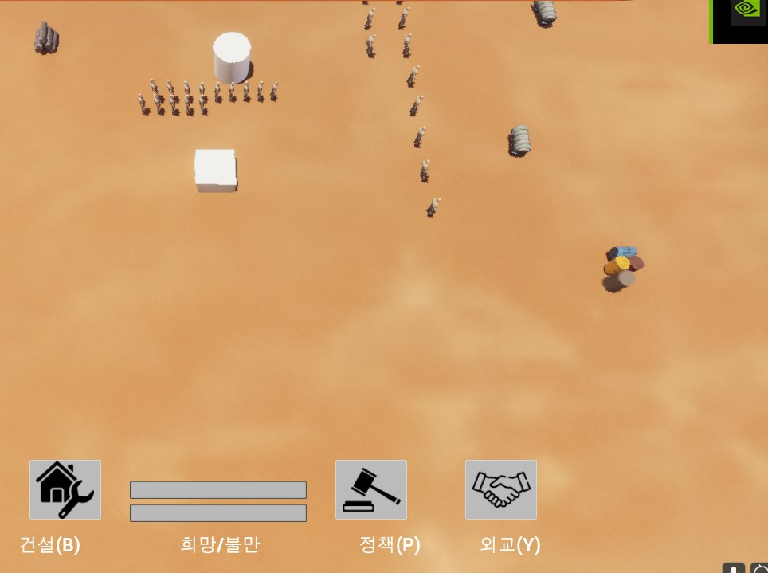

탐험대 이벤트

UI에서 마을 버튼을 누르거나 직접 이동시키거나 선택지에서 호위를 선택했다면

마을로 이동

마을로 이동 후 일정 범위안에 들어가면 자원과 시민이 증가함.

마을 범위 내에서 휴지통 버튼을 누른다면 다시 시민으로 돌아감

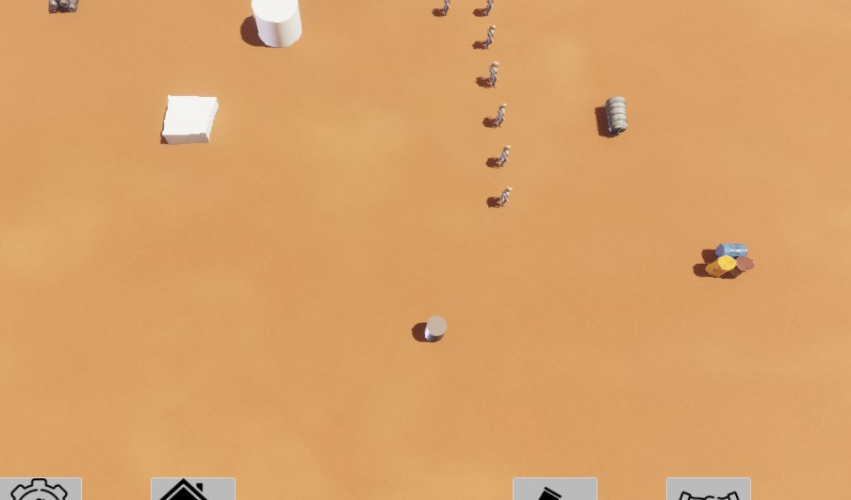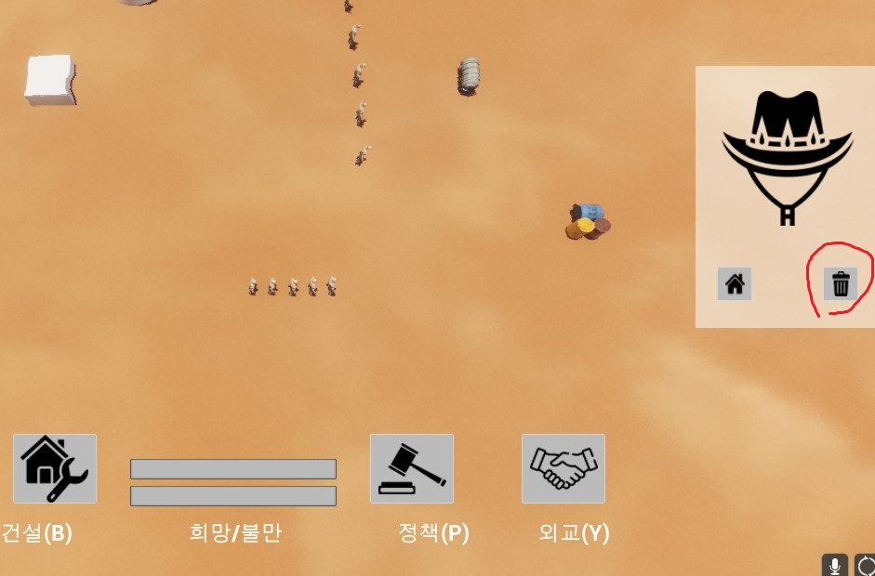

김지호:

연구소를 건설해야 연구를 진행할 수 있게 했다. 아직 연구는 구현하지 않았다.

연구, 건설 등 UI가 여러 개 켜지고 동시에 실행되던 오류를 해결했다.

|  |  |  |  |
| --- | --- | --- | --- |
| **문제점 정리** |  | **해결 방안** |  |
| **다음 주차** |  | **다음 기간** |  |
| **다음주 할 일** | 윤우영:  김강휘:  김지호: | | |
| **지도교수**  **Comment** |  | | |